2017年上海市普通高中学业水平等级性考试---物理试卷
考生注意：
1．试卷满分100分，考试时间60分钟。
2．本考试分设试卷和答题纸。试卷包括三部分，第一部分为选择题，第二部分为填空题，第三部分为综台题。
3．答题前，务必在答题纸上填写姓名、报名号、考场号和座位号，并将核对后的条形码贴在指定位置上。作答必须涂或写在答题纸上，在试卷上作答一律不得分。第一部分的作答必须涂在答题纸上相应的区域，第二、三部分的作答必须写在答题纸上与试卷题号对应的位置。
一、选择题（共40分。第1-8小题，每小题3分，第9-12小题，每小题4分。每小题只有一个正确答案。）
1．由放射性元素放出的氦核流被称为（ ）
A. 阴极射线 B. α射线 C. β射线 D. γ射线
2．光子的能量与其（ ）
A.频率成正比 B.波长成正比
C.速度成正比 D.速度平方成正比
3．在同位素氢、氘，氚的核内具有相同的（ ）
A.核子数 B.电子数 C.中子数 D.质子数
4．用单色光照射位于竖直平面内的肥皂液薄膜，所观察到的干涉条纹为（ ）
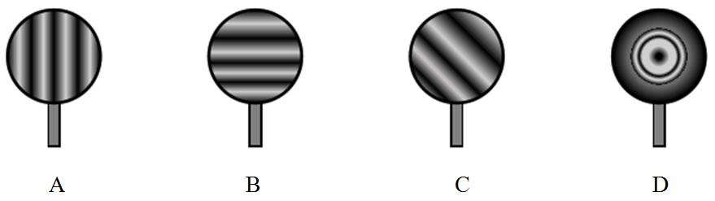
5．如图，在匀强电场中，悬线一端固定于地面，另一端拉住一个带电小球，使之处于静止状态。忽略空气阻力，当悬线断裂后，小球将做（ ）
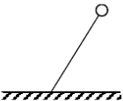
A.曲线运动 B.匀速直线运动
C.匀加速直线运动 D.变加速直线运动
6．一碗水置于火车车厢内的水平桌面上。当火车向右做匀减速运动时，水面形状接近于图（ ）
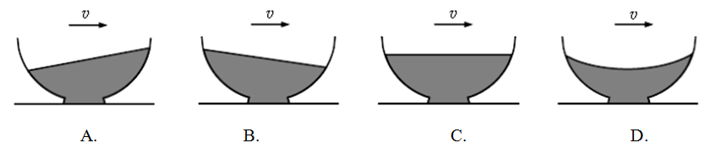
7．从大型加速器射出的电子束总能量约为500GeV（1GeV＝1.6×10-10J），此能量最接近（ ）
A.一只爬行的蜗牛的动能 B.一个奔跑的孩子的动能
C.一辆行驶的轿车的动能 D.一架飞行的客机的动能
8．一个密闭容器由固定导热板分隔为体积相同的两部分，分别装有质量不等的同种气体。当两部分气体稳定后，它们的（ ）
A.密度相同 B.分子数相同
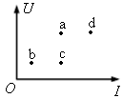
C.分子平均速率相同 D.分子间平均距离相同
9．将四个定值电阻a、b、c、d分别接入电路，测得相应的电流、电压值如图所示。其中阻值最接近的两个电阻是（ ）
A. a和b B. b和d C. a和c D. c和d
10．做简谐运动的单摆，其摆长不变，若摆球的质量增加为原来的9/4倍，摆球经过平衡位置的速度减为原来的2/3，则单摆振动的（ ）
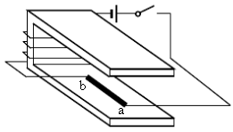
A.周期不变，振幅不变 B.周期不变，振幅变小
C.周期改变，振幅不变 D.周期改变，振幅变大
11．如图，一导体棒ab静止在U型铁芯的两臂之间。电键闭合后导体棒受到的安培力方向（ ）
A.向上 B.向下 C.向左 D.向右
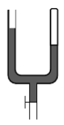
12．如图，竖直放置的U形管内装有水银，左端开口，右端封闭一定量的气体，底部有一阀门。开始时阀门关闭，左管的水银面较高。现打开阀门，流出一些水银后关闭阀门。当重新平衡时（ ）
A.左管的水银面与右管等高 B.左管的水银面比右管的高
C.左管的水银面比右管的低 D.水银面高度关系无法判断
二、填空题（共20分）
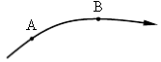
13．静电场中某电场线如图所示。把点电荷从电场中的A点移到B点，其电势能增加1.2×10-7J，则该点电荷带_____电（选填：“正”或“负”）；在此过程中电场力做功为____J。

14．机械波产生和传播的条件是：①存在一个做振动的波源，②在波源周围存在____；机械波传播的是_________和___________。

15．物体以25m/s的初速度做竖直上抛运动，经过____s到达最高点，它在第三秒内的位移为_____m。（g取10m/s2）

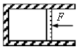
16．如图，气缸固定于水平面，用截面积为20cm2的活塞封闭一定量的气体，活塞与缸壁间摩擦不计。当大气压强为1.0×105Pa、气体温度为87℃时，活塞在大小为40N、方向向左的力F作用下保持静止，气体压强为____Pa。若保持话塞不动，将气体温度降至27℃，则F变为______N。

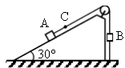
17．如图，光滑固定斜面的倾角为30°，A、B两物体的质量之比为4∶1。B用不可伸长的轻绳分别与A和地面相连，开始时A、B离地高度相同。在C处剪断轻绳，当B落地前瞬间，A、B的速度大小之比为_______，机械能之比为_________（以地面为零势能面）。

三、综合题（共40分）
注意：第19、20题在列式计算、逻辑推理以及回答问题过程中，要求给出必要的图示、文字说明、公式、演算等。

18．“用DIS测定电源的电动势和内阻”的实验电路如图A.所示，其中定值电阻阻值R1=1 Ω。
（1）图A.中A为____传感器，定值电阻R1在实验中起_____的作用；
（2）实验测得的路端电压U相应电流I的拟合曲线如图B.所示，由此得到电源电动势E=_______V，内阻r=______Ω；
（3）实验测得的数据如表所示，则实验中选用的的滑动变阻器最合理的阻值范围为（ ）
A．0~5Ω B．0~20Ω C．0~50Ω D．0~200Ω
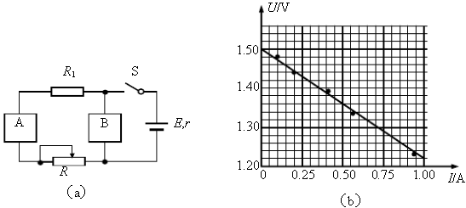

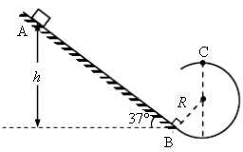
19．（14分）如图，与水平面夹角θ＝37°的斜面和半径R=0.4m的光滑圆轨道相切于B点，且固定于竖直平面内。滑块从斜面上的A点由静止释放，经B点后沿圆轨道运动，通过最高点C时轨道对滑块的弹力为零。已知滑块与斜面间动摩擦因数μ=0.25。（g取10m/s2，sin37°=0.6，cos37°=0.8）求：
（1）滑块在C点的速度大小vC；
（2）滑块在B点的速度大小vB；
（3）A、B两点间的高度差h。

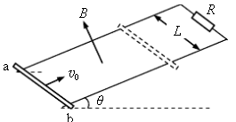
20．（16分）如图，光滑平行金属导轨间距为L，与水平面夹角为θ，两导轨上端用阻值为R的电阻相连，该装置处于磁感应强度为B的匀强磁场中，磁场方向垂直于导轨平面。质量为m的金属杆ab以沿导轨平面向上的初速度v0从导轨底端开始运动，然后又返回到出发位置。在运动过程中，ab与导轨垂直且接触良好，不计ab和导轨的电阻及空气阻力。
（1）求ab开始运动时的加速度a；
（2）分析并说明ab在整个运动过程中速度、加速度的变化情况；
（3）分析并比较ab上滑时间和下滑时间的长短。
2017年上海市普通高中学业水平等级性考试
物理试卷答案
一、选择题（共40分。第1-8小题，每小题3分，第9-12小题，每小题4分。每小题只有一个正确答案。）
1．由放射性元素放出的氦核流被称为（B）
A.阴极射线 B.α射线 C.β射线 D.γ射线
2．光子的能量与其（A）
A.频率成正比 B.波长成正比 C.速度成正比 D.速度平方成正比
3．在同位素氢、氘，氚的核内具有相同的（D）
A.核子数 B.电子数 C.中子数 D.质子数
4．用单色光照射位于竖直平面内的肥皂液薄膜，所观察到的干涉条纹为（B）
5．如图，在匀强电场中，悬线一端固定于地面，另一端拉住一个带电小球，使之处于静止状态。忽略空气阻力，当悬线断裂后，小球将做（C）
A.曲线运动 B.匀速直线运动
C.匀加速直线运动 D.变加速直线运动
6．一碗水置于火车车厢内的水平桌面上。当火车向右做匀减速运动时，水面形状接近于图（A）
7．从大型加速器射出的电子束总能量约为500GeV（1GeV＝1.6×10⁻¹⁰J），此能量最接近（A）
A.一只爬行的蜗牛的动能 B.一个奔跑的孩子的动能
C.一辆行驶的轿车的动能 D.一架飞行的客机的动能
8．一个密闭容器由固定导热板分隔为体积相同的两部分，分别装有质量不等的同种气体。当两部分气体稳定后，它们的（C）
A.密度相同 B.分子数相同
C.分子平均速率相同 D.分子间平均距离相同
9．将四个定值电阻a、b、c、d分别接入电路，测得相应的电流、电压值如图所示。其中阻值最接近的两个电阻是（A）
A.a和b B.b和d C.a和c D.c和d
10．做简谐运动的单摆，其摆长不变，若摆球的质量增加为原来的9/4倍，摆球经过平衡位置的速度减为原来的2/3，则单摆振动的（B）
A.周期不变，振幅不变 B.周期不变，振幅变小
C.周期改变，振幅不变 D.周期改变，振幅变大
11．如图，一导体棒ab静止在U型铁芯的两臂之间。电键闭合后导体棒受到的安培力方向（D）
A.向上 B.向下 C.向左 D.向右
12．如图，竖直放置的U形管内装有水银，左端开口，右端封闭一定量的气体，底部有一阀门。开始时阀门关闭，左管的水银面较高。现打开阀门，流出一些水银后关闭阀门。当重新平衡时（D）
A.左管的水银面与右管等高 B.左管的水银面比右管的高
C.左管的水银面比右管的低 D.水银面高度关系无法判断
二、填空题（共20分）
13．静电场中某电场线如图所示。把点电荷从电场中的A点移到B点，其电势能增加1.2×10⁻⁷J，则该点电荷带_____电（选填：“正”或“负”）；在此过程中电场力做功为____J。
13．负，－1.2×10^{－7}
14．机械波产生和传播的条件是：①存在一个做振动的波源，②在波源周围存在____；机械波传播的是_________和___________。
14．介质，运动形式，能量（或信息）
15．物体以25m/s的初速度做竖直上抛运动，经过____s到达最高点，它在第三秒内的位移为_____m。（g取10m/s²）
15．2.5，0
16．如图，气缸固定于水平面，用截面积为20cm²的活塞封闭一定量的气体，活塞与缸壁间摩擦不计。当大气压强为1.0×10⁵Pa、气体温度为87℃时，活塞在大小为40N、方向向左的力F作用下保持静止，气体压强为____Pa。若保持话塞不动，将气体温度降至27℃，则F变为______N。
16.1.3×10⁵，0
17．如图，光滑固定斜面的倾角为30°，A、B两物体的质量之比为4∶1。B用不可伸长的轻绳分别与A和地面相连，开始时A、B离地高度相同。在C处剪断轻绳，当B落地前瞬间，A、B的速度大小之比为_______，机械能之比为_________（以地面为零势能面）。
17.1：2，4：1
三、综合题（共40分）
注意：第19、20题在列式计算、逻辑推理以及回答问题过程中，要求给出必要的图示、文字说明、公式、演算等。

18．“用DIS测定电源的电动势和内阻”的实验电路如图A.所示，其中定值电阻阻值R₁=1 Ω。
（1）图A.中A为____传感器，定值电阻R₁在实验中起_____的作用；
（2）实验测得的路端电压U相应电流I的拟合曲线如图B.所示，由此得到电源电动势E=_______V，内阻r=______Ω；
（3）实验测得的数据如表所示，则实验中选用的的滑动变阻器最合理的阻值范围为（）
A．0~5Ω B．0~20Ω C．0~50Ω D．0~200Ω
18.（1）电流，保护电路 （2）1.50，0.28 （3）B
19．（14分）如图，与水平面夹角θ＝37°的斜面和半径R=0.4m的光滑圆轨道相切于B点，且固定于竖直平面内。滑块从斜面上的A点由静止释放，经B点后沿圆轨道运动，通过最高点C时轨道对滑块的弹力为零。已知滑块与斜面间动摩擦因数μ=0.25。（g取10m/s²，sin37°=0.6，cos37°=0.8）求：
（1）滑块在C点的速度大小v_{C}；
（2）滑块在B点的速度大小v_{B}；
（3）A、B两点间的高度差h。
19.解：（1）由题意可知，滑块在C处仅受重力作用，设滑块的质量为m，则有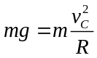
解得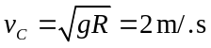
（2）由几何关系可知，B、C两点的高度差H=R(1+cos37°)=0.72m
滑块由B点运动到C点的过程中只有重力做功，机械能守恒，以B点为零势能点，有
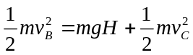代入数据解得v_{B}=4.29m/s
（3）滑块由A点运动到B点过程中，由牛顿运动定律有：
mgsin37°－F_{f}=ma
F_{N}=mgcos37°
且F_{f}=μF_{N}
联立以上各式，代入数据解得a=4m/s²
设A、B两点间的距离为L，由运动学公式v_{B}²=2aL
由几何关系有h=Lsin37°
联立以上各式，代入数据解得h=1.38m
20．（16分）如图，光滑平行金属导轨间距为L，与水平面夹角为θ，两导轨上端用阻值为R的电阻相连，该装置处于磁感应强度为B的匀强磁场中，磁场方向垂直于导轨平面。质量为m的金属杆ab以沿导轨平面向上的初速度v₀从导轨底端开始运动，然后又返回到出发位置。在运动过程中，ab与导轨垂直且接触良好，不计ab和导轨的电阻及空气阻力。
（1）求ab开始运动时的加速度a；
（2）分析并说明ab在整个运动过程中速度、加速度的变化情况；
（3）分析并比较ab上滑时间和下滑时间的长短。
20.解：（1）ab开始运动时产生的感应电动势E=BLv₀
回路中的感应电流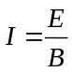
杆受的安培力：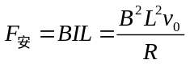
对金属杆受力分析如图所示，由牛顿第二定律有：mgsinθ+F_{安}=ma
解得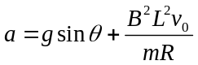
（2）杆上滑时，合力F=mgsinθ+F_{安}，与运动方向相反，杆做减速运动，随着速度减小，F安减小，合力减小，加速度减小，杆做加速度减小的减速运动，到达一定高度后速度为零。
在最高点，杆速度为零，加速度为gsinθ，方向滑斜面向下。
以后杆开始下滑，受力分析如图所示，合力F=mgsinθ+F_{安}，与运动方向相同，杆做加速运动，随着速度增加，F安增大，合力减小，加速度减小，杆做初速度为零，加速度减小的加速运动。
（3）下滑与上滑经过的位移大小相等，而上滑时杆的加速度大于gsinθ，下滑时杆的加速度小于gsinθ，因此，上滑时平均加速度大于下滑时的平均加速度，由运动规律可知，上滑所需的时间小于下滑所需的时间。

